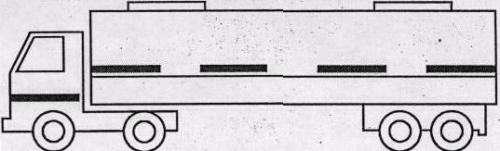

ГОСТ Р 51253-99
«Автотранспортные средства.
Цветографические схемы размещения
светоотражающей маркировки.
Технические требования»

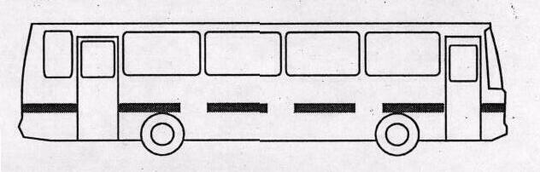

Выпуск 1

ГОСУДАРСТВЕННЫЙ КОМИТЕТ РОССИЙСКОЙ ФЕДЕРАЦИИ ПО СТАНДАРТИЗАЦИИ И МЕТРОЛОГИИ
(Госстандарт России)
ПОСТАНОВЛЕНИЕ
«11» 03 1999г. №71
г. Москва
О принятии и введении в действие государственного стандарта
Государственный комитет Российской Федерации по стандартизации и метрологии
ПОСТАНОВЛЯЕТ:
1. Принять государственный стандарт Российской Федерации ГОСТ Р 51253-99 «Автотранспортные средства. Цветографические схемы размещения светоотражающей маркировки. Технические требования» с датой введения в действие с 1 января 2000 года.
2. Закрепить стандарт за Управлением машиностроения.
3. Направить стандарт в Технический секретариат Межгосударственного совета по стандартизации, метрологии и сертификации для рассмотрения и принятия его в качестве межгосударственного стандарта.

Председатель
Госстандарта России Г.П. Воронин

ГОСТ Р 51253-99
ГОСУДАРСТВЕННЫЙ СТАНДАРТ РОССИЙСКОЙ ФЕДЕРАЦИИ
АВТОТРАНСПОРТНЫЕ СРЕДСТВА

ЦВЕТОГРАФИЧЕСКИЕ СХЕМЫ
РАЗМЕЩЕНИЯ СВЕТООТРАЖАЮЩЕЙ
МАРКИРОВКИ

ТЕХНИЧЕСКИЕ ТРЕБОВАНИЯ

ГОСТ Р 51253-99
Предисловие

1 РАЗРАБОТАН И ВНЕСЕН Техническим комитетом по стандартизации ТК 315 «Эксплуатация автотранспортных средств»
2 ПРИНЯТ И ВВЕДЕН В ДЕЙСТВИЕ Постановлением Госстандарта России от 11 марта 1999 г. № 71
3 ВВЕДЕН ВПЕРВЫЕ

ГОСТ Р 51253-99
Содержание
1 Область применения ............................................................ 8
2 Нормативные ссылки ........................................................... 8
3 Термины и определения ...................................................... 9
4 Общие требования к маркировке автотранспортных средств
светоотражающими маркировочными материалами ............. 10
Приложение. А Цветографические схемы размещения светоотражающих маркировочных материалов.................................................................... 14

ГОСТ Р 51253-99.

ГОСУДАРСТВЕННЫЙ СТАНДАРТ РОССИЙСКОЙ ФЕДЕРАЦИИ

Автотранспортные средства
ЦВЕТОГРАФИЧЕСКИЕ СХЕМЫ
РАЗМЕЩЕНИЯ СВЕТООТРАЖАЮЩЕЙ МАРКИРОВКИ
Технические требования
Motor vehicles Colourgraphics layouts
of application of retro-reflective markings
Technical requirements
------------------------------------------------------------
Дата введения 2000-01-01¹⁾
2002-07-01²⁾
1. Область применения
Настоящий стандарт распространяется на автотранспортные средства категорий M₂, M₃, N₂, N₃, O₂, O₃, O₄ по ГОСТ 22895, находящиеся в эксплуатации на автомобильных дорогах общего пользования Российской Федерации.
Стандарт устанавливает требования к цветографическим схемам размещения светоотражающих маркировочных материалов на боковых и задних наружных поверхностях автотранспортных средств.
Требования настоящего стандарта являются обязательными.
Стандарт не распространяется на автотранспортные средства оперативных и специальных служб по ГОСТ Р 50574.
2. Нормативные ссылки
В настоящем стандарте использованы ссылки на следующие стандарты:
ГОСТ 22895-77 Тормозные системы и тормозные свойства автотранспортных средств. Нормативы эффективности. Общие технические требования.

¹⁾ В отношении находящихся в эксплуатации автотранспортных средств категории М₃, N₃, О₃, О₄, осуществляющих международные и междугородные перевозки.
²⁾ В отношении прочих перечисленных категории автотранспортных средств, находящихся в эксплуатации.

ГОСТ Р 51253-99
ГОСТ Р 41.104-99 Единообразные предписания, касающиеся официального утверждения светоотражающей маркировки для транспортных средств большой длины и грузоподъемности.
ГОСТ Р 50574-93 Автомобили, автобусы и мотоциклы специальных и оперативных служб. Цветографические схемы, опознавательные знаки, надписи, специальные световые и звуковые сигналы. Общие требования.
ГОСТ Р 50577-93 Знаки государственные регистрационные транспортных средств. Типы и основные размеры. Технические требования.
ГОСТ Р 50798-93 Знак отличительный транспортных средств, участвующих в международном дорожном движении. Типы и размеры. Технические требования.
3. Термины и определения
В настоящем стандарте применяют следующие термины с соответствующими определениями.
3.1. Маркировка — одна или несколько прямоугольных полос из светоотражающего материала, предназначенных для нанесения на автотранспортное средство с целью идентификации автотранспортного средства по всей длине и ширине сбоку (боковая маркировка) и сзади (задняя маркировка).
3.2. Контурная маркировка — ряд полос из светоотражающего материала, предназначенных для нанесения на автотранспортное средство с целью указания его габаритов (очертания) сбоку (боковая маркировка) и сзади (задняя маркировка).
3.3. Отличительная графическая маркировка ^ дополнительная цветная маркировка, которая предназначена для нанесения в пределах контурной маркировки и коэффициент светоотражения которой существенно меньше коэффициента светоотражающих материалов, определение которых приведено в пунктах 3.1, 3.2.
3.4. Светоотражение — отражение, при котором световой поток возвращается в направлениях, близких направлению, по которому он исходил, причем данное свойство должно со-

ГОСТ Р 51253-99
храняться даже при широком диапазоне направлений светового потока.
3.5. Светоотражающий маркировочный материал — поверхность или устройство, от которых при наличии излучения в их направлении отражается относительно значительная часть световых лучей первоначального излучения.
4. Общие требования к маркировке
автотранспортных средств
светоотражающими маркировочными
материалами
4.1. Маркировку светоотражающими маркировочными материалам» осуществляют сплошными или прерывистыми полосами, размещаемыми по контуру боковых и задней поверхностей автотранспортных средств таким образом, чтобы она способствовала как можно более точной идентификации их формы.
4.2. В случае, если высота маркируемых поверхностей не превышает 1000 мм или конструктивные особенности автотранспортных средств не позволяют осуществить их контурную маркировку, светоотражающие маркировочные материалы должны размещаться на их боковых и задних поверхностях в виде прерывистых горизонтальных полос таким образом, чтобы четко идентифицировать длину и ширину автотранспортных средств.
4.3.. При маркировке прерывистыми полосами расстояние между единичными элементами должно составлять не более 250' мм.
4.4. Кабины грузовых автомобилей маркируют сплошной горизонтальной полосой.
- Допускается маркировать боковые поверхности автотранспортных средств прерывистыми горизонтальными полосами, а задние поверхности — по контуру.
- Не допускается нанесение светоотражающих маркировочных материалов по контуру одной поверхности автотранспортных средств в виде сплошных и прерывистых полос.

ГОСТ Р 51253-99
4.7. Конкретные используемые светоотражающие маркировочные материалы и способ их изготовления не регламентируют. Требования к колориметрическим и фотометрическим свойствам светоотражающих маркировочных материалов, в отношении сопротивления воздействию внешних факторов — по ГОСТ Р 41.104.
Примечание — Применение лакокрасочных материалов для изготовления светоотражающих маркировочных материалов не допускается.
4.8. Цвет светоотражающих маркировочных материалов должен быть желтым.
4.9. Ширина полос светоотражающих маркировочных материалов должна быть от 50 до 60 мм.
4.10. Маркировка светоотражающими маркировочными материалами должна наноситься таким образом, чтобы она способствовала идентификации не менее 80% длины и ширины автотранспортных средств (для категорий М и М — не менее 75%).
4.11. При контурной маркировке минимальная высота размещения нижней полосы светоотражающего маркировочного материала должна составлять 250 мм от опорной поверхности, а максимальная — 1500 мм.
При маркировке прерывистыми полосами минимальная высота размещения светоотражающего маркировочного материала должна составлять 250 мм от поверхности земли, а максимальная — 1500 мм. В случаях, когда указанное максимальное значение не может быть обеспечено, допускается его увеличение до 2100 мм.
- Одновременное использование в составе автопоезда автотранспортных средств со светоотражающими маркировочными материалами и без них не допускается.
- При использовании поверхностей автотранспортных средств для отличительной и/или графической маркировки (рекламы), выполненной с применением светоотражающих маркировочных материалов, указанную маркировку следует наносить на автотранспортные средства только сбоку в пределах контур-

ГОСТ Р 51253-99
ной маркировки, наносимой согласно 4.1, или выше прерывистых горизонтальных полос, наносимых согласно 4.3. При нанесении отличительной и/или графической маркировки должны быть соблюдены следующие требования:
— число букв/цифр не должно превышать 15;
— высота букв/цифр должна составлять от 300 до 1000 мм;
— площадь всей светоотражающей поверхности не должна превышать 2,0 м²;
— отличительная и/или графическая маркировка не должна снижать эффективность маркировки согласно 4.1, 4.2, обязательных устройств освещения и световой сигнализации;
— не допускается использование таких длинных обозначений, как например, адреса и номера телефонов.
4.14. Допускается применение на автотранспортных средствах съемных полос с нанесенными на них светоотражающими маркировочными материалами. Материал съемных полос, на который наносят светоотражающий маркировочный материал, не регламентируют. Съемные полосы со светоотражающими маркировочными материалами должны устанавливаться на автотранспортных средствах в соответствии с требованиями раздела 4 и приложения А. При этом должна быть обеспечена надлежащая прочность крепления съемных полос, исключающая их самопроизвольное отделение от автотранспортных средств, при всех режимах его движения, включая экстренное торможение.
4.15. Светоотражающие маркировочные материалы, размещаемые в соответствии с требованиями настоящего стандарта, не должны закрывать государственный регистрационный знак по ГОСТ Р 50577, другие опознавательные и отличительные знаки по ГОСТ Р 50798, внешние световые приборы автотранспортных средств, надписи, идентифицирующие характер перевозимого груза, и не должны быть закрытыми ими или другими элементами конструкции автотранспортного средства.
Реклама, выполненная не светоотражающими маркировочными материалами (окрашивание, аппликация и т.д.), не должна закрывать маркировку светоотражающими материалами.

ГОСТ Р 51253-99
4.16. Применяемые для цветографических схем светоотражающие маркировочные материалы должны иметь маркировку (знак официального утверждения), подтверждающую соответствие их характеристик требованиям Приложения 3 к ГОСТ Р 41.104;
4.17. Примеры цветографических схем размещения светоотражающего маркировочного материала на наружных поверхностях автотранспортных средств приведены в приложении А.

ГОСТ Р 51253-99
Приложение А
(рекомендуемое)
Цветографические схемы размещения
светоотражающих маркировочных материалов

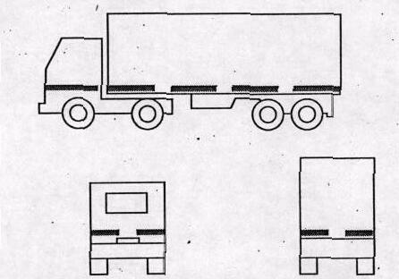

Рисунок А1. Маркировка прерывистыми горизонтальными поло сами автопоездов в составе автомобиля-тягача и полуприцепа-фургона или полуприцепа с тентом.

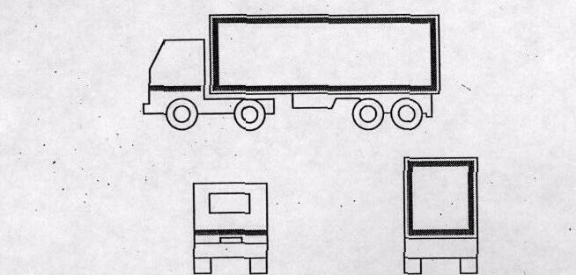

Рисунок А2. Контурная маркировка автопоездов в составе автомобиля-тягача и полуприцепа-фургона или полуприцепа с тентом.

ГОСТ Р 51253-99

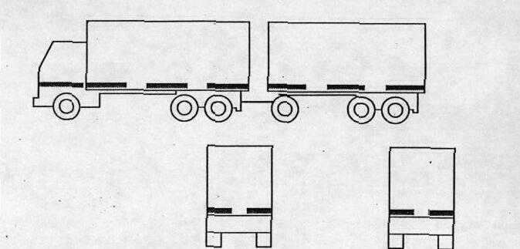

Рисунок A3. Маркировка прерывистыми горизонтальными поло сами автопоездов в составе автомобиля и прицепа с кузовом фургон или с тентом.
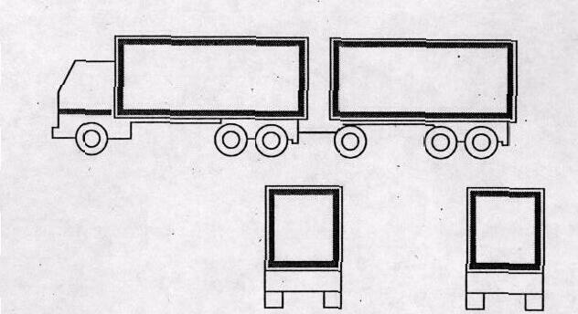

Рисунок А4. Контурная маркировка автопоездов в составе автомобиля и прицепа с кузовом фургон или с тентом.

ГОСТ Р 51253-99

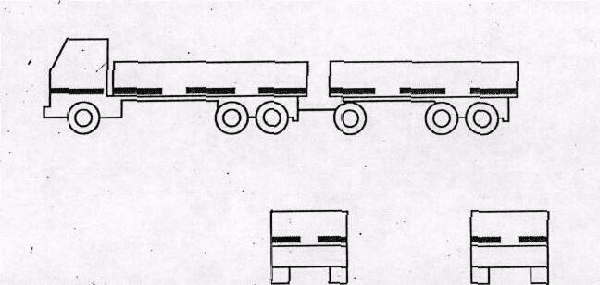

Рисунок А5. Маркировка прерывистыми горизонтальными полосами грузового бортового автомобиля и бортового прицепа (полуприцепа).
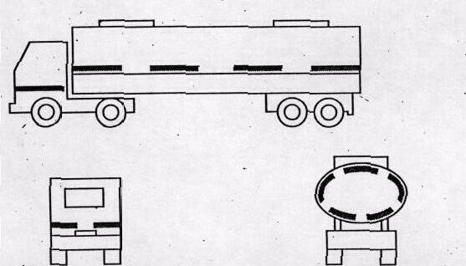

Рисунок А6. Маркировка прерывистыми горизонтальными полосами автомобиля-цистерны, полуприцепа-цистерны и прицепа-цистерны для перевозки жидких грузов.

ГОСТ Р 51253-99

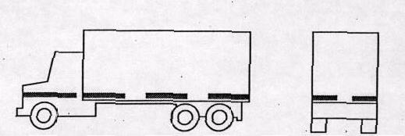

Рисунок А7. Маркировка прерывистыми горизонтальными полосами автомобиля капотной компоновки с кузовом фургон.
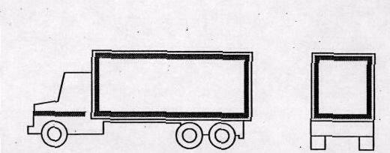

Рисунок А8. Контурная маркировка автомобиля капотной компоновки с кузовом фургон.

ГОСТ Р 51253-99

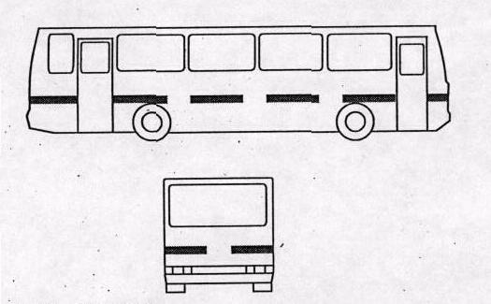

Рисунок А9. Маркировка прерывистыми горизонтальными полосами автобусов.
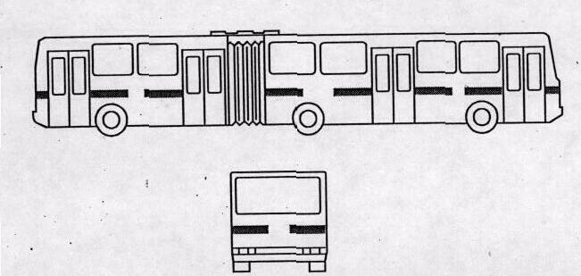

Рисунок А10. Маркировка прерывистыми горизонтальными полосами сочлененных автобусов.

ГОСТ Р 51253-99

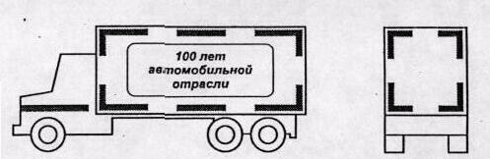

Рисунок A11. Контурная маркировка прерывистыми полосами автотранспортного средства с отличительной и/или графической маркировкой.

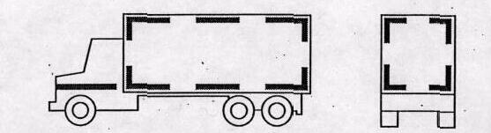

Рисунок A11. Контурная маркировка прерывистыми полосами автотранспортного средства.

УДК 629.114.79:006.354 ОКС 03.220.20 Д25 ОКП 45 0000
Ключевые слова: автотранспортные средства, маркировка, контурная маркировка, светоотражающий маркировочный материал, светоотражение

